
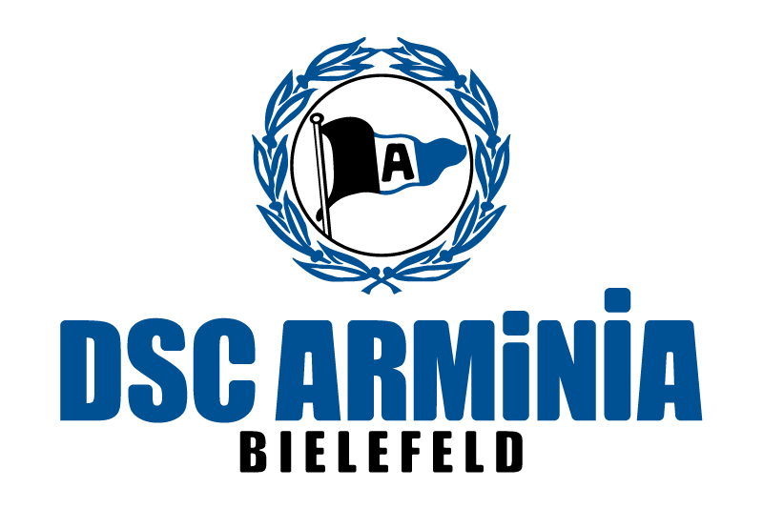

PRESSEMITTEILUNG

Arminia Bielefeld gewinnt 1-2-3-Plakat.de als neuen strategischen Marketingpartner
Erste Fanplakat-Offensive über die Arminia-Homepage gestartet

Bünde/Bielefeld, 10. April 2012. Der DSC Arminia Bielefeld rüstet sich auch abseits des Spielfeldes für die kommenden Aufgaben und hat mit 1-2-3-Plakat.de einen strategisch wichtigen Partner gefunden. Das Unternehmen ist Deutschlands erster Online-Vermarkter für Außenwerbung und unterstützt Arminia dabei, das Massenmedium Plakat optimal einzusetzen und dadurch die Werbung für den Club lokal und regional zu steigern.

Das erste Motiv der Plakatkampagne zeigt die Choreografie der Südtribüne vor dem Spiel gegen Preußen Münster. DSC-Fans haben ab sofort die Möglichkeit, über ein auf der Arminia-Homepage integriertes Portal, eine Plakatfläche zu mieten und dieses Plakat mit dem eigenen Portrait-Foto zu ergänzen (http://arminia-bielefeld.123plakat.de/). Weitere Motive für die kommende Saison sind bereits in Planung.

Marcus Uhlig, Geschäftsführer DSC Arminia Bielefeld: „Die Partnerschaft mit 1-2-3-Plakat.de wird uns im Bereich der lokalen und regionalen Werbung enorm weiterhelfen. Unsere Fans können sich ein individualisiertes Ankündigungsplakat erstellen und damit gleichzeitig Werbung für Arminia machen. Diese Plakataktion ist zum einen der Start für eine Reihe von Maßnahmen zum letzten Saisonheimspiel gegen Bremen, mit deren Hilfe wir das Motto „Volle Hütte“ gerne in die Tat umsetzen wollen. Zum anderen soll die Aktion der Start einer strategischen Partnerschaft mit 1-2-3-Plakat.de sein, aus der noch viele weitere Plakatideen für den Club und unsere Fans erwachsen können.“

Strategischen Partnerschaften wird bei 1-2-3-Plakat.de eine große Bedeutung beigemessen. Die guten Erfahrungen des Online-Vermarkters für Außenwerbung mit dem Handball-Bundesligisten TBV Lemgo haben bereits deutlich gezeigt, wie effizient solche Kooperationen für beide Partner sein können.

Markus John, Geschäftsführer 1-2-3-Plakat.de, betont: „In der Partnerschaft mit dem DSC Arminia Bielefeld bieten wir das, was wir am besten können, nämlich wirkungsvolle Werbeflächen und Mediaberatung. Zudem profitieren wir selbst vom Image und der Bekanntheit des Partners. Wir sind überzeugt, ein für uns absolut passendes Marketingwerkzeug gefunden zu haben, das gut zu unserer Ausrichtung passt und neue strategische Impulse für den DSC und uns liefert. Fußball und Plakat, beides genießt eine hohe Aufmerksamkeit. Zusammen werden wir spannende Kampagnen und Fanprojekte realisieren.”

Bildmaterial zur Partnerschaft erhalten Sie im Anhang und unter http://www.123plakat.de/presse
Das Bildmaterial steht kostenfrei zur redaktionellen Verwendung.
Bitte nehmen Sie den Bildnachweis „1-2-3-Plakat.de“ auf.
1-2-3-Plakat.de macht‘s bekannt!
2007 wurde 1-2-3-Plakat.de als Deutschlands erster Online-Vermarkter für Außenwerbung mit Sitz in Bünde gegründet. 1-2-3-Plakat.de ist ein Unternehmen des seit 20 Jahren erfolgreich am Markt agierenden Mediaspezialisten CAW Media. Das Portal www.123plakat.de ist mit bislang über 600.000 Visits und über 4.000 Buchungen im Jahr die erfolgreichste Adresse, um werbliche oder private Botschaften individuell und unbürokratisch zu platzieren. Werbungtreibende können über 1-2-3-Plakat.de in wenigen Schritten Plakate gestalten und Werbeflächen im öffentlichen Raum buchen. In Deutschland stehen den Nutzern über 180.000 und in Österreich über 16.000 Plakat-Standorte zur Auswahl zur Verfügung. Diese werden auf einer Karte angezeigt und sind mit Fotos hinterlegt. Das Angebot des Buchungsportals richtet sich an Privatpersonen, lokal agierende und Franchise-Unternehmen, Firmen mit dezentraler Unternehmensstruktur, Non-Profit-Organisationen und Parteien. Die Erfolgsgeschichte internetbasierter Werbung geht weiter: 2010 ging das Schwesterportal an den Start – 1-2-3-Plakat.de/Dauerwerbung. Im Oktober 2011 ist 1-2-3-Kinowerbung.de dazu gekommen. Buchungsplattformen für großformatige Außenwerbemedien wie Riesenposter, Superposter und digitale Medien, aber auch andere Medien wie Print oder Funk sind bereits konzeptioniert und sollen in Kürze freigeschaltet werden.

Pressekontakt

Rossner Relations  Stefanie Rossner  Lindenstraße 14  50674 Köln  Telefon: 0221/92 42 81 44  Fax: 0221/92 42 81 42  E-Mail: rossner@rossner-relations.de  www.rossner-relations.de | DSC Arminia Bielefeld GmbH & Co. KGaA  Marcus Uhlig  Geschäftsführung/Leitung "Medien & Kommunikation"  SchücoArena  Melanchthonstr. 31a  33615 Bielefeld  Telefon: 0521 - 966 11 – 245  Fax: 0521 - 966 11 - 11  E-Mail: uhlig@arminia-bielefeld.de  www.arminia-bielefeld.de

